УДК 004.7 (043.2)
Шкляєв А.С.
Національний авіаційний університет, Київ

Візуалізація спецефектів з активним світлом в Unity3D
На початковому кодуванні, власне у програмі, куб представляється у вигляді восьми площин розмірністю 8х8 елементів, що представляють собою стан кожного діода куба. Вкупі ці площини утворюють собою тривимірну матрицю бінарних значень. Ця матриця утворює собою стан кубу в одному такті. В процесі кодування створюється множина таких матриць, що в купі утворюють цілу анімацію моделі. Безпосередньо у програмі також задається колір діодів та тривалість тактів. Після того як кодування завершене, файл, що містить усі характеристики анімації та множину станів макету зберігається у спільній з програмою візуального відтворення та програмою кодування теці.
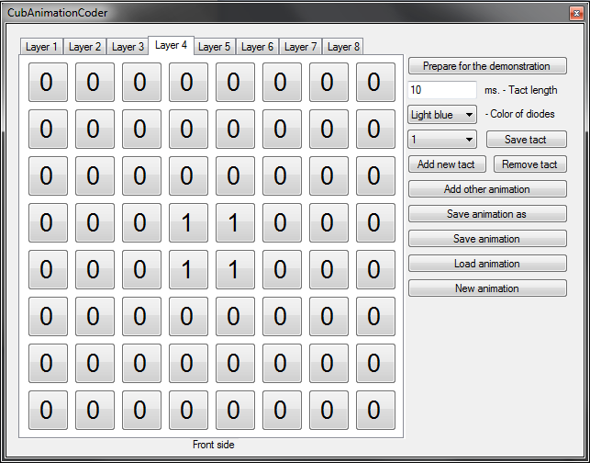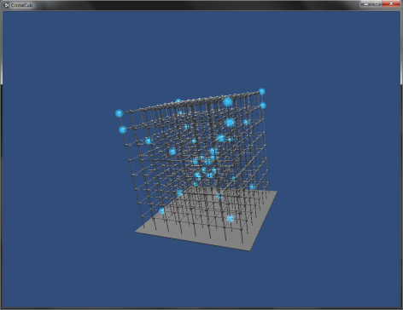

Під час відкриття програми візуального відтворення, завантажується файл з характеристиками та описом анімації, і одразу відтворюється. Кожний з 512-ти елементів матриці відповідає певному діоду, й її значення відповідно за його стан: діод увімкнений чи вимкнений.

Науковий керівник – Є.Б.Артамонов, к.т.н

